Муниципальный семинар педагогов дошкольного образования и начальной школы по теме «Коллективная образовательная деятельность на основе индивидуального подхода»

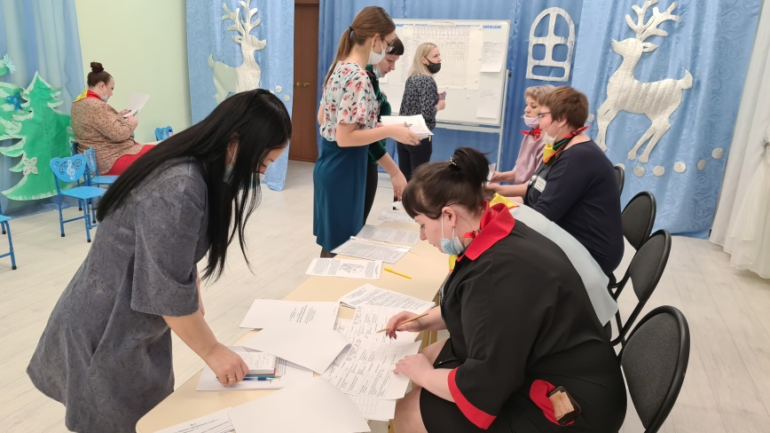
14-15 января 2022 года на базе методической площадки (МБДОУ «Северо-Енисейский детский сад №5») по реализации Концепции развития школьного обучения и воспитания в сельских муниципальных районах был организован семинар по теме «Коллективная образовательная деятельность на основе индивидуального подхода» для педагогов ДОО и начальной школы.
Цель семинара: получить собственный опыт проживания коллективного обучения по индивидуальным образовательным программам; осмыслить проживаемые в коллективе процессы: планирования образовательного процесса, составления и реализации индивидуальных образовательных программ, самоуправления.
В семинаре приняли участие 24 человека: воспитатели – новички, воспитатели – стажисты, заведующие ДОУ, старшие воспитатели детских садов №1, №4, №5, №8, заместители директоров по учебной работе и педагоги начальных классов МБОУ ССШ №1 и №2.
Семинар был подготовлен при методическом сопровождении муниципального координатора по становлению КСО в рамках реализации Концепции развития школьного обучения и воспитания в сельских районах Красноярского края в Северо-Енисейском районе - О.А. Горбенко. Руководитель РМО педагогов дошкольного образования и старший воспитатель– Бектяшкина Е.Д. совместно с заведующим: Замиусской А.В. и рабочей группой педагогов МБДОУ №5, при деятельном участии рабочей группы МБДОУ №1 в сопровождении старшего воспитателя Гейман О.В. и заведующего Ташовой Т.Н., организовали учительскую кооперацию, распределили роли и функции каждого участника, продумали материально-техническое оснащение, аудитории, где будет осуществляться просмотр видео из опыта работы, общий сбор, учебный, производственный и клубный процессы.
Приветствовали всех участников семинара заведующий МБДОУ №5 - Анна Васильевна Замиусская, руководитель Управления образования - Ирина Валерьевна Губкина. Установку на работу семинара и методическое сопровождение деятельности учительской кооперации осуществляли муниципальный координатор КСО Ольга Алексеевна Горбенко и специалист по дошкольному образованию ИМО РУО Светлана Евгеньевна Буренкова.
В ходе семинара участники изучили методики Ривина, «Взаимотренаж», «Схематизация», «Взаимопередача темы», познакомились с опытом работы Эвенкийского детского сада «Одуванчик», «Северо-Енисейского детского сада №5».
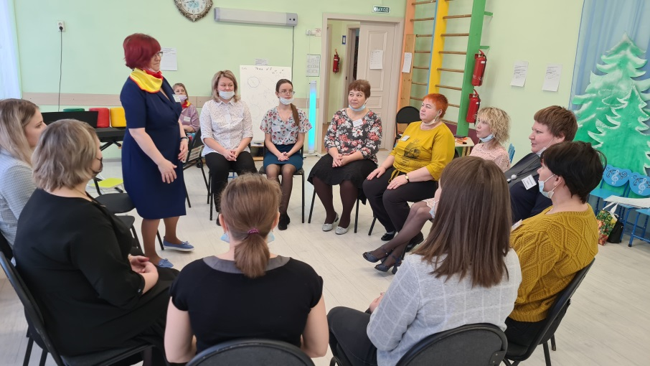
Клубная деятельность была представлена темами: «Дыхательная гимнастика А.М. Стрельниковой»; «Невербальный театр» по методике Ричарда Хейхау (Н.В.Левакина, Е.Д. Бектяшкина) и творческой мастерской «Поделки из бросового материала» (Н.В. Иконникова, М.А. Домбраускас).
Многих педагогов-новичков заинтересовал семинары: «Варианты деятельности воспитателей на занятиях» и «Включение детей в самоуправление», а также «Технология взаимообучения практическим действиям, на примере рисования «Птичка» через способ передачи практических действий «Цепочка».
Учительская кооперация принимала разработки в виде алгоритма действий, карточек - инструкций детям, опорных схем, ответов на вопросы по просмотру видеороликов, содержанию тем семинара. Максимальная нагрузка по реализации индивидуальной программы каждого участника составила в 1 день от 200 - до 240 минут. За 2 дня все педагоги успешно реализовали свои программы (при небольшой корректировке).
В завершении 2 дня была организована конференция «Нравственные/ безнравственные педагогические ситуации: как правильно их организовать?», очень активно и оживленно обсуждались ситуации из собственного опыта педагогов. В итоге все педагоги пришли к единому мнению: важно соблюдать педагогическую этику; учитывать индивидуальные и возрастные особенности каждого ребенка, осуществлять педагогическое наблюдение, поощряя детские инициативы; фиксировать и реализовывать их в ходе образовательной деятельности; быть партнером и чутким наставником для воспитанников.
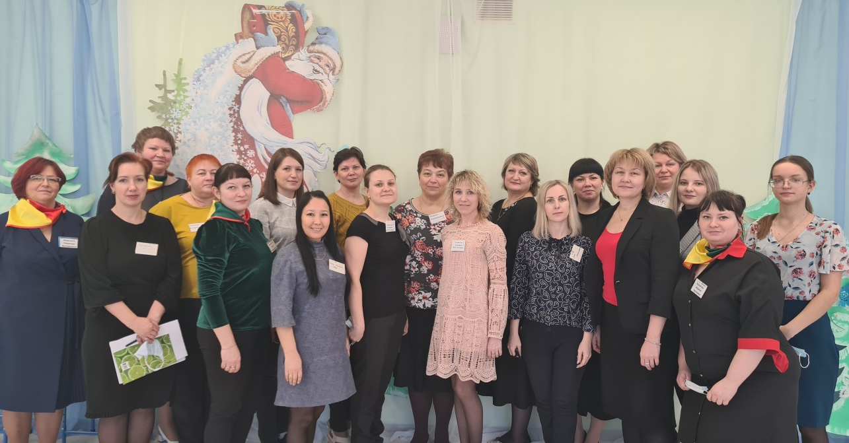
В ходе общего собрания после итоговой рефлексии постоянных отрядов было рекомендовано координатором по становлению КСО и руководителем РМО педагогов ДОУ:
- продолжать выстраивать преемственность между ДОО и начальной школой, через участие в практико-ориентированных семинарах, взаимопосещение и просмотр образовательных мероприятий с применением методик КСО;
- новичкам апробировать методики КСО, четко соблюдая их алгоритм, проводить постоянную рефлексию;
- стажистам - систематизировать работу по внедрению методик КСО, начинать вводить табло планирования и учета во 2 половине дня при выборе детьми центра активности в самостоятельной деятельности воспитанников, затем в образовательной деятельности, соблюдая образовательную нагрузку в течение недели в соответствии с ООП ДО;
- учительской кооперации провести еще один практико-ориентированный семинар на базе другого ДОО с привлечением младших воспитателей, узких специалистов, педагогов начальной школы, через форму деловая игра по темам: №7 «Варианты деятельности воспитателей на занятиях» и тема №8 «Включение детей в самоуправление».
Е. Д. Бектяшкина, руководитель РМО педагогов ДОУ
Северо-Енисейского района.

